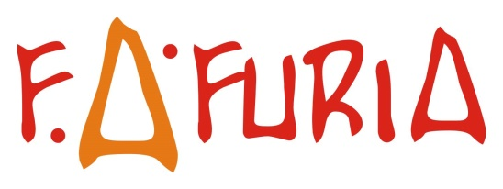
Fundacja Aktywnych FURIA
63-004 Tulce, ul. Narcyzowa 7
KRS 0000530276, NIP 7773243435, REGON 360002282
e-mail: kontakt@fundacja-furia.pl
Tel.: 693 699 585

Informacja prasowa – projekt „Jesteśmy”
„JESTEŚMY” jest projektem poznańskiej Fundacji Aktywnych FURIA, działającej na rzecz szeroko pojętej reintegracji zawodowej i społecznej osób z zaburzeniami ze spektrum autyzmu. Jest on pokłosiem wypracowanego modelu innowacji społecznej asystenta-tłumacza-przewodnika dla studentów z zaburzeniami ze spektrum autyzmu na uczelniach wyższych. Jego głównym wyzwaniem jest zwrócenie uwagi na obecność w szeregach społeczności studenckiej osób o zróżnicowanych potrzebach. Zdobycie edukacji wyższej dla osób ze specjalnymi potrzebami stanowi – mimo często ponadprzeciętnego potencjału intelektualnego – spore wyzwanie. Z naszych doświadczeń nabytych przy innowacji wiemy, że środowiska akademickie nie są wystarczająco przygotowane, by włączać takie osoby do systemu edukacyjnego.
Celem projektu jest zainspirowanie studentów oraz wszystkich uczestników życia studenckiego (również wykładowców i pracowników uczelni wyższych) do baczniejszego rozglądania się wokół siebie i dostrzeżenia nie tylko ludzi z widoczną niepełnosprawnością, ale również osób nieśmiałych, zagubionych, takich którym jest trudniej – ponieważ w tej grupie znajdują się również studenci ze specjalnymi potrzebami. Niezależnie od systemowych form wsparcia, proste pytania „Jak mogę Ci pomóc?”, „Czego potrzebujesz?”, „Wszystko jasne?” mogą mieć magiczną moc budowania mostów i rozkruszania barier, a w konsekwencji przeciwdziałać wykluczeniu społecznemu drugiego człowieka. Nie chodzi tylko o rozwiązania systemowe – czasami wystarczyłoby by człowiek przestał być „niewidzialny” dla swoich kolegów, wykładowców, pracowników.
Do upowszechniania treści projektowych – cyklu plakatów oraz banerów, czyli grafiki do upowszechniania w przestrzeni wirtualnej: mediach społecznościowych oraz na stronach WWW pragniemy zaprosić przedstawicieli mediów studenckich z terenu Poznania. Ich graficzne opracowania będące wynikiem przeprowadzanej diagnozy problemu są już
w trakcie przygotowania i będą gotowe do upowszechniania przed świętami Bożego Narodzenia. Gorąco zachęcamy do podjęcia wyzwania i wykorzystania przesłanych przez nas materiałów w przestrzeni tradycyjnej oraz elektronicznej. Służymy również pomocą przy powstawaniu dedykowanych artykułów na temat projektu.
W razie dodatkowych pytań zapraszamy do kontaktu.
Zespół Fundacji Aktywnych FURIA

